6,2x12,5x0,8 Riemchen neutral 1 B tiefschwarz
Agrob Buchtal Solar Ceramics

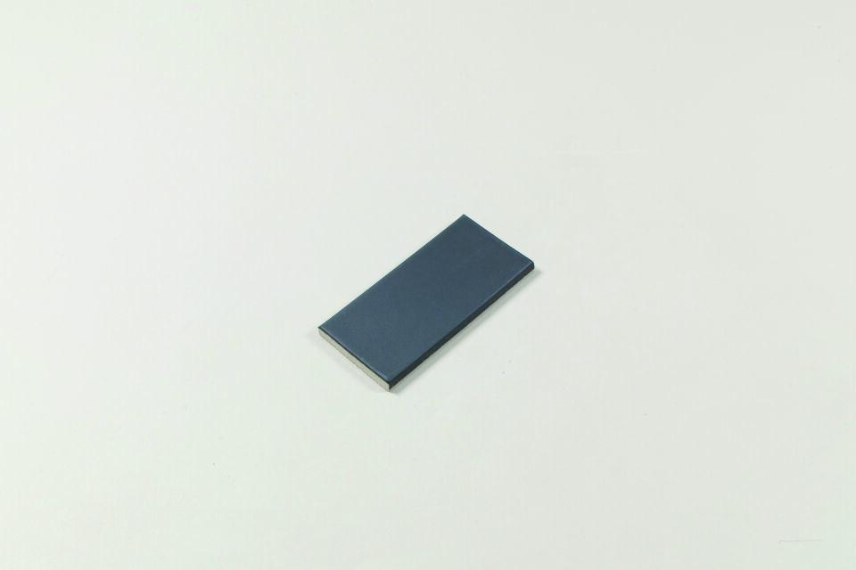Eigenschaften
GTIN:
4012767768440
HAN:
340I-34070H
Belastbarkeit
trittsicher
Bewertungsgruppe Rutschgefahr
B
Farbton
schwarz
Oberfläche
eben, matt
Produkt
Riemchen
Werkstoff
Steinzeug
Breite (mm)
56,00
Dicke (mm)
8,00
Länge (mm)
119,00
Klassifizierung Keramik
glasiert, DIN EN 14411 AIb
Fugenbreite (mm)
6,00

